**SOFTWARE REQUIREMENTS SPECIFICATION**

SISTEM INFORMASI ABSENSI KARYAWAN



Disusun Oleh :

5200411063 – Rheznandya Refan S

5200411188 - Tarsono

5200411302 – Bagas Satria Tri Wicaksana

5200411344 – Rizki Hidayat

**KELOMPOK 7**

**DAFTAR ISI**

**1. Pendahuluan** **3**

1.1 Tujuan 3

1.2 Ruang Lingkup 3

1.3 Definisi, Istilah, dan Singkatan 3

1.4 Referensi 4

1.5 Teknologi yang Digunakan 4

1.6 Gambaran Umum Dokumen 5

1.6.1 Deskripsi Gambaran Umum 5

1.6.2 Kebutuhan Fungsional 5

**2. Deskripsi Umum** **5**

2.1 Perspektif Umum 5

2.2 Software interface 6

2.3 Hardware Interface 6

2.4 Manfaat Produk 7

2.5 karakteristik user 7

2.6 Batasan - batasan 7

# **1. Pendahuluan**

*Software Requirement Specification* (SRS) merupakan Dokumen yang berisi spesifikasi kebutuhan untuk sebuah sistem perangkat lunak. Di dalam dokumentasi ini terdapat detail untuk perancangan aplikasi “Absensi dan Penggajian Karyawan PT ABC” yang ditujukan guna memberikan suatu gambaran untuk kebutuhan serta persyaratan fungsional yang harus dipenuhi agar proses Pengembangan Sistem (*System Development)* dapat berjalan dengan baik. Tujuan dan Ruang Lingkup serta batasan yang tercakup di dalamnya digunakan sebagai dasar atau acuan untuk *Software Requirement Specification* (SRS) ini agar proyek dapat berjalan dengan lancar selama pengerjaan.

### **1.1** **Tujuan**

Dokumen *Software Requirement Specification* (SRS) ini ditulis untuk memudahkan PT ABC untuk melakukan proses pemetaan daftar hadir karyawan, izin, cuti, alpha, perubahan shift kerja, dan juga penggajian karyawan

### **1.2** **Ruang Lingkup**

Admin mempunyai hak akses pada data golongan, data jabatan, data pegawai, daftar absensi, daftar lembur, daftar cuti, daftar pelanggaran, daftar cuti, daftar pelanggaran, gaji, dan data user. Untuk laporan berupa laporan data golongan, laporan data jabatan, laporan data absensi, laporan data lembur, laporan data cuti,

laporan data pelanggaran, laporan penggajian.

### **1.3** **Definisi, Istilah, dan Singkatan**

Software Requirement Specification ( SRS ) : Dokumen yang menggambarkan secara detail mengenai kebutuhan yang diperlukan dalam perancangan aplikasi “Absensi Karyawan PT ABC” agar lebih terarah dan sesuai dengan tujuan aplikasi dirancang.

Absensi Karyawan PT ABC : Aplikasi pendataan daftar hadir, izin, sakit, cuti, alpha karyawan PT ABC

DFD : Data Flow Diagram

Hardware : Perangkat keras

Software : Perangkat Lunak

Interface : Antar muka

System Development : Pengembangan Sistem

### **1.4** **Referensi**

### *<https://elib.unikom.ac.id/files/disk1/699/jbptunikompp-gdl-rifkitaufi-34902-4-unikom_r-l.pdf>* [*http://repository.unpar.ac.id/bitstream/handle/123456789/4983/LPD_VeronicaSM_Template_SRSsc-p.pdf?sequence=1&isAllowed=y*](http://repository.unpar.ac.id/bitstream/handle/123456789/4983/LPD_VeronicaSM_Template_SRSsc-p.pdf?sequence=1&isAllowed=y) [*https://www.coursehero.com/file/53211551/SRSdocx/*](https://www.coursehero.com/file/53211551/SRSdocx/)

### **1.5** **Teknologi yang Digunakan**

Teknologi yang digunakkan dalam perancangan aplikasi “Absensi dan Penggajian Karyawan PT ABC” adalah sebagai berikut :

**PHP** adalah sebuah bahasa pemrograman server side scripting yang bersifat open source. Yang digunakan untuk mengakses layanan Web dan mengubah halaman HTML statis menjadi halaman dinamis.

**Bootstrap** adalah framework yang mengatur dan mengelola layout website. Digunakan untuk Memudahkan Proses Pengembangan Website yang mengutamakan ***Mobile Friendly*** dalam pengembangannya

**HTML** atau Hypertext Markup Language adalah bahasa markup yang digunakan untuk membuat struktur halaman website.

**CSS** atau Cascading Style Sheets adalah Sebuah Aturan Untuk membuat atau menampilkan HTML yang lebih seragam dan Terstruktur

**XAMPP** adalah perangkat lunak berbasis web server yang bersifat open source (bebas), serta mendukung di berbagai sistem operasi, baik Windows, Linux, atau Mac OS berfungsi sebagai server yang berdiri sendiri (localhost), yang terdiri atas program Apache HTTP Server, MySQL database, dan penerjemah bahasa yang ditulis dengan bahasa pemrograman PHP dan Perl.

**MYSQL** adalah sebuah DBMS (Database Management System) menggunakan perintah SQL (Structured Query Language) yang banyak digunakan saat ini dalam pembuatan aplikasi berbasis website yang membutuhkan Database dalam Menjalankannya.

**JAVASCRIPT** adalah bahasa pemrograman yang digunakan dalam pengembangan website agar lebih dinamis dan interaktif

### **1.6** **Gambaran Umum Dokumen**

#### **1.6.1 Deskripsi Gambaran Umum**

Aplikasi “Absensi Karyawan PT ABC” adalah aplikasi pencatatan dan pendataan daftar hadir, izin, , alpha, mempermudah proses absensi dan penggajian karyawan.

#### **1.6.2** **Kebutuhan Fungsional**

Kebutuhan Fungsional yang ada dalam sistem didapat dari hasil pengamatan yang dilakukan dengan tujuan menilai apakah perancangan dan pembangunan aplikasi Absensi Karyawan PT ABC layak dilakukan atau tidak. Pengamatan yang dilakukan dengan mengkaji penelitian terdahulu yang memberikan penjelasan bahwa terdapat ruang untuk melakukan pengembangan dan berkontribusi dalam pendataan absensi karyawan PT ABC.

Dari pengkajian yang diamati, maka kebutuhan fungsional dapat didefinisikan. Kebutuhan fungsional terdiri atas beberapa fungsi utama yang saling berhubungan dan mendukung satu sama lain, yang meliputi fungsi-fungsi sebagai berikut:

1. **Karyawan dapat melakukan absensi secara online**

Berdasarkan menu yang ada di aplikasi, karyawan dapat memgisi absensi hadir secara online tanpa harus datang ke perusahaan, namun sebelum dapat melakukan daftar hadir karyawan di haruskan login ke akun karyawan telebih dahulu yang sudah disediakan oleh admin.

1. **Karyawan dapat meminta izin secara online**

Berdasarkan menu yang ada di aplikasi, karyawan dapat meminta izin secara online jika ada hal yang tidak dapat ditinggalkan, misalanya sakit, keluarga ada yang meninggal tanpa harus datang ke perusahaan, namun sebelum dapat melakukan daftar hadir karyawan di haruskan login ke akun karyawan telebih dahulu yang sudah disediakan oleh admin, karyawan juga diharuskan melampirkan butki untuk mendukung alasan izin tersebut dan nantinya bukti akan diverifikasi oleh admin.

1. **Karyawan dapat melihat total gaji yang didapat selama 1 bulan**

Berdasarkan menu yang ada di aplikasi, karyawan dapat melihat total gaji yang didapatkan selama 1 bulan, total gaji yang didapat tergantung dengan daftar hadir karyawan selama 1 bulan itu.

# **2. Deskripsi Umum**

### **2.1 Perspektif Umum**

Dalam sebuah perusahaan yang sangat memerlukan sebuah pendataan dan penggajian karyawan, maka diperlukan sebuah Sistem Informasi yang digunakan untuk medata semua aktifitas karyawan, misalnya daftar hadir karyawan, total gaji yang didapatkan dalam 1 bulan.

Sistem Infomasi Absensi Karyawan ini berfungsi untuk :

1. Mendata Daftar Hadir Karyawan
2. Mendata Gaji Karyawan Selama Satu Bulan
3. Menampilkan Daftar Hadir Karyawan Selama Satu Bulan
4. Menapilkan Gaji Karyawan Selama Satu Bulan

### **2.2 Software Interface**

Dalam pembangunan Sistem Informasi ini membutuhkan Software untuk Mendukung Proses Pembuatan Sistem Informasi ini, diantaranya adalah sebagai berikut :

1. Sistem Operasi

Sistem Operasi (User) : Semua Platform

Sistem Operasi (Developer) : Windows 8.1 / 10

1. Data

Data relation : MySQL

1. Bahasa Pemrograman Web

Bahasa Pemrograman : JavaScript, Php, Html, CSS

Framework : Bootstrap

1. Browser

Browser : Vivaldi, Mozilla Firefox, Chrome

### **2.3 Hardware Interface**

Hardware interface yang dibutuhkan untuk membantu proses pembangunan dari aplikasi ini yaitu:

1. Keyboard merupakan salah satu alat untuk proses menginputkan informasi yang dibutuhkan oleh sistem. Baik berupa karakter, angka maupun simbol.
2. Mouse dapat membantu sistem untuk dapat mengenali input dari pengguna dengan melakukan klik.
3. Monitor dapat membantu pengguna untuk mengetahui dan menampilkan apa yang menjadi output dari sistem. Serta menjadi perantara komunikasi antara sistem dengan pengguna.

### **2.4 Manfaat Produk**

Manfaat yang di dapat dari Sistem Informasi ini adalah memudahkan perusahaan dalam memantau daftar hadir karyawannya, menentukan gaji karyawan selama satu bulan yang dipengaruhi oleh daftar hadir karyawan tersebut.

### **2.5 Karakteristik User**

Pengguna Sistem Informasi ini hanya orang tertentu yang memiliki posisi atau jabatan yang memiliki tugas untuk mendata dan menerima barang secara langsung diantaranya :

1. Admin Absensi Perusahaan
2. Manager Perusahaan
3. Manager Keuangan
4. Karyawan Peusahaan

sebagai catatan App hanya dapat diakses menggunakan *Private Network* khusus dari Peusahaan

### **2.6 Batasan - Batasan**

Adapun Batasan Proyek Sistem Informasi ini antara lain :

1. Sistem ini hanya dapat diakses oleh orang yang bekerja di perusahaan PT ABC dan sudah memiliki akun yg disediakan oleh Admin
2. Sistem ini hanya dapat diakses melalui akses *Private Network* khusus Peruhasaan
3. Data disimpan melalui Database MySQL yang hanya dapat diakses Developer Khusus dari perusahaan dan data tersebut hanya dapat dibagikan kepada Manager Perusahaan, dan Manager Keuangan
4. Sistem Informasi hanya menampilkan daftar hadir karyawan dan total gaji yang didaptakan selama satu bulan
5. Sistem Informasi ini merupakan Private System dari Peusahaan PT ABC

### **2.7 Asumsi dan Ketergantungan**

Asumsi dan ketergantungan yang digunakan dalam Sistem Informasi Ini antara Lain :

1. Ada Training Khusus yang diadakan kepada orang - orang yang terpilih selama beberapa hari, karena aplikasi ini sangat penting dan dibutuhkan keahlian khusus
2. Aplikasi Browser yang digunakan adalah Chrome dan Mozilla Firefox dengan versi Update 2019 ke atas
3. Memiliki akses *Private Network* Perusahaan

**3. Software Design**

**3.1 Kebutuhan Fungsional**

Kebutuhan yang ada dalam sistem di dapat dari hasil studi observasi. Pengamatan dilakukan di tempat PT ABC untuk dapat mengetahui secara langsung proses kegiatan kepegawaian pada PT ABC. Bagaimana cara menyimpan dan melihat data-data kepegawaian yang dituangkan dan dikumpulkan dalam perbukuan data kepegawaian.

Berdasarkan proses kegiatan kepagawaian, sistem yang akan dibuat adalah sebagai berikut:

1. Sistem memberi hak akses kepada pegawai untuk login dengan username dan password sesuai dengan data-data kepegawaian yang ada pada database.
2. Pada tampilan menu utama terdapat berbagai menu seperti status absensi kehadiran sesuai waktu dan batas waktu yang telah ditentukan (jika izin sakit/cuti akan dimintai keterangan atau alpha), menu riwayat kehadiran, menu informasi jadwal/shift setiap pegawai, menu penggajian pegawai, menu validasi perubahan data kepegawaian yang bersifat dapat berubah sesuai keadaan seperti nomor telepon dan alamat.
3. Pegawai dapat menginput status kehadiran dan izin (jika tidak mengisi kehadiran dan izin maka otomatis alpha).
4. Pegawai dapat melihat riwayat kehadiran.
5. Pegawai dapat melihat perubahan jadwal/shift.
6. Pegawai dapat melihat status gaji nya setiap bulan.
7. Pegawai dapat melihat dan mengubah data dirinya (kecuali data yang bersifat primer seperti NIK).
8. Tombol logout.

**3.2 Kebutuhan Interface**

Dalam perancangan aplikasi Pendataan daftar kehadiran pada PT ABC, diperlukan beberapa perangkat keras dan perangkat lunak untuk menunjang pengembangan aplikasi supaya dapat menghasilkan aplikasi yang sesuai dengan kebutuhan PT ABC. Perangkat tersebut antara lain:

1. Perangkat Keras Interface

* Web Server: *Apache*

1. Perangkat Lunak Interface

* Program Code: Visual Studio Code
* Database: XAMPP
* Web Browser: Chrome, Mozilla Firefox

**3.3 Lingkungan Operasi**

Aplikasi ini dapat digunakan di semua sistem operasi yang ada saat ini karena aplikasi ini berbasis Web. Hal yang perlu diperhatikan adalah perangkat memiliki akses internet dan browser yang stabil disarankan menggunakan Chrome atau Firefox.

**3.4 Batas Perancangan**

Perancangan aplikasi ini berbasis Web yang hanya dapat diakses jika perangkat terkoneksi dengan internet. Aplikasi dibangun menggunakan HTML, CSS, Bootsrap, PHP, serta MySQL.

**3.5 Model Data**

Model data digunakan sebagai pemaparan bagaimana aplikasi akan bekerja. Analisis ini dilakukan guna mengetahui kebutuhan aplikasi sehingga dalam proses perancangan dan pembangunan aplikasi dapat berjalan dengan baik. Analisis yang akan digunakan dalam menggambarkan aplikasi ini adalah *Unified Modeling Language* (UML) yang menghasilkan *use case diagram*, *activity diagram*, *sequence diagram*, *class diagram*, dan *object diagram.*

**3.5.1 *Use Case* Diagram**

Use case diagram adalah sebuah diagram yang menggambarkan tentang kegiatan atau interaksi yang saling berkaitan antar aktor dan sistem.

Pada diagram ini terdapat satu aktor yang berinteraksi dengan sistem yaitu admin. Admin dalam diagram ini adalah sistem absen yang ingin mendata kehadiran karyawan, keterangan karyawan apakah yang bersangkuran sudah melakukan absensi atau tidak, melihat history data absensi karyawan. Tetapi untuk melakukan kegiatan tersebut admin diharuskan untuk login terlebih dahulu ke dalam aplikasi ini.

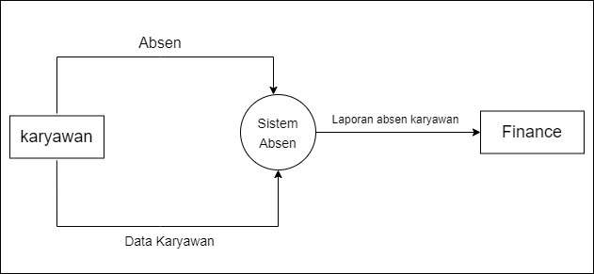

**3.5.2 *Activity* Diagram**

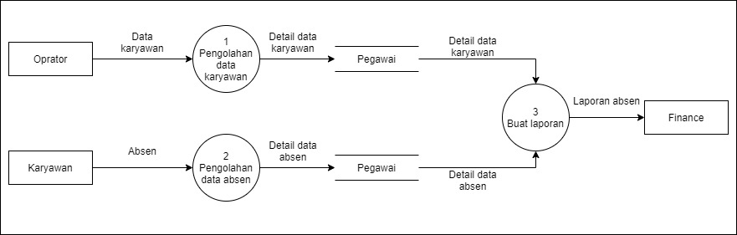Activity diagram adalah diagram yang menjelaskan tentang alur aktivitas yang terjadi dalam sistem. Mulai dari aktivitas mendata absensi karyawan sampai melihat history absensi karyawan

DFD level 2 proses 1

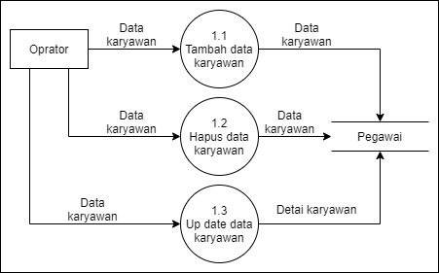

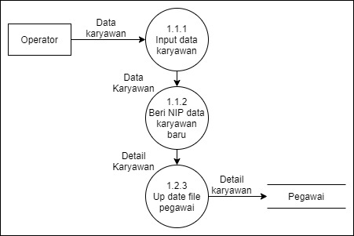 DFD level 2 proses 1.1

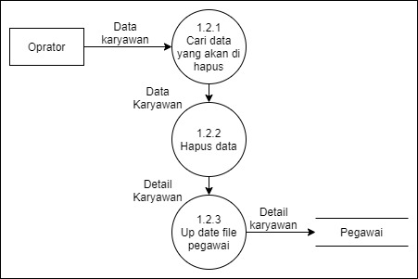 DFD level 2 proses 1.2

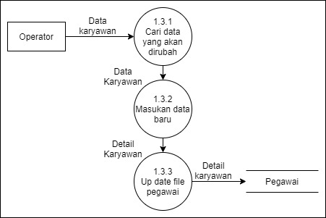 DFD level 2 proses 1.3

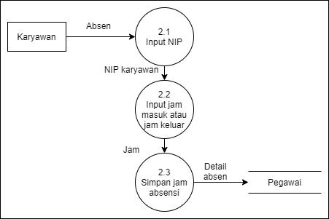 DFD level 3 proses 1

**3.6 Arsitektur Sistem**

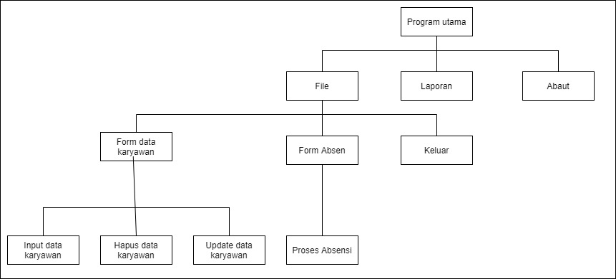Arsitektur sistem di gunakan untuk menggambarkan hubungan antara satu proses dengan proses lainnya dalam sebuah program. Berikut asiktektur program dari Sistem Absensi PT. ABC